Artes visuales 2do
tarea 2
- Observa el siguiente video https://www.youtube.com/watch?v=dzHM5ZNSWBU
- Crear una obra de un árbol en la estación de otoño. Sigue los pasos del video.

- Para pintarlo puedes usar:
Formato: hoja de block chico.
Materiales: 100 gr. de arroz, témperas, pincel, colafría.
El apoderado debe guiar a la estudiante en su trabajo, como: dar ideas, dar ejemplos, supervisar el proceso, facilitar materiales.
La estudiante debe intervenir en su totalidad en su creación y no el apoderado u otro.
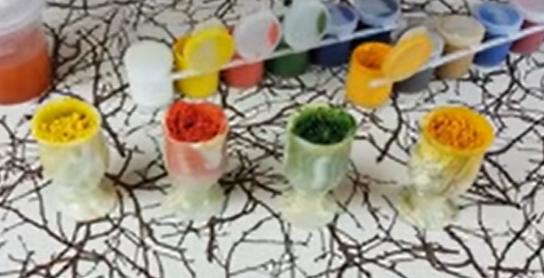  Mezcla el arroz con cada color (amarillo, rojo, verde, naranjo) espera que se seque antes de usarlo en el dibujo. | 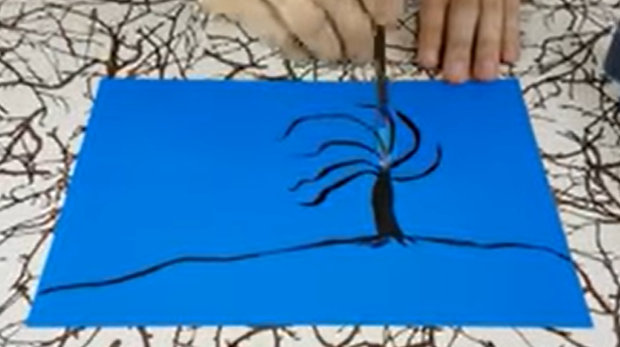  Dibuja la silueta simple de un árbol. Usa color negro. | 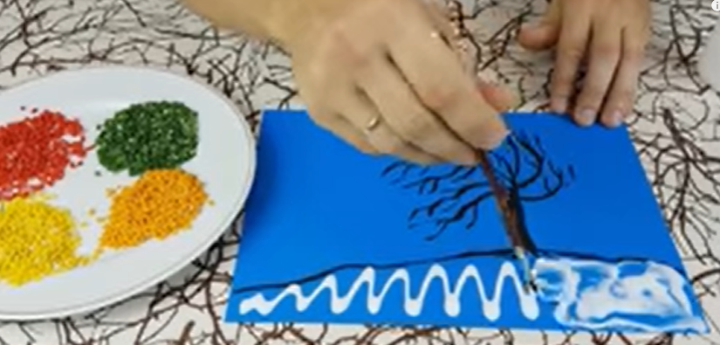  Completa con cola fría el suelo del árbol.
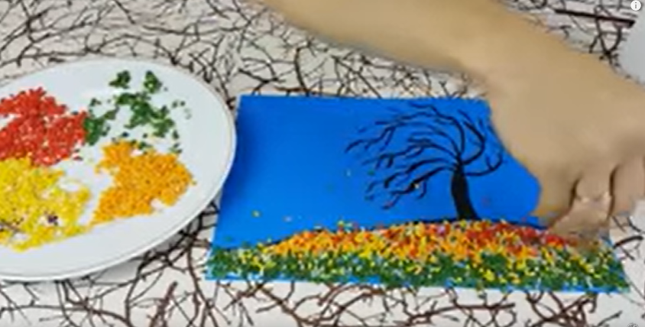  Rellena el suelo con el arroz pintado. Procura no dejar espacios sin cubrir. | 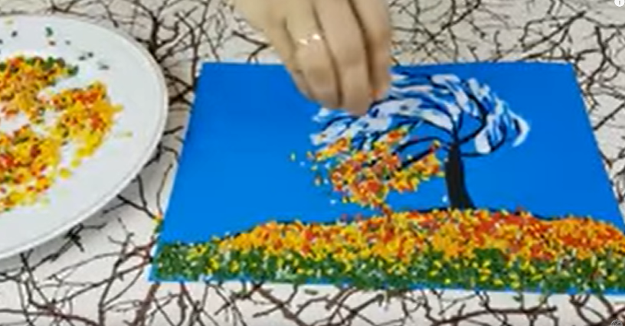  Pinta con cola fría el árbol y agregale el arroz. | 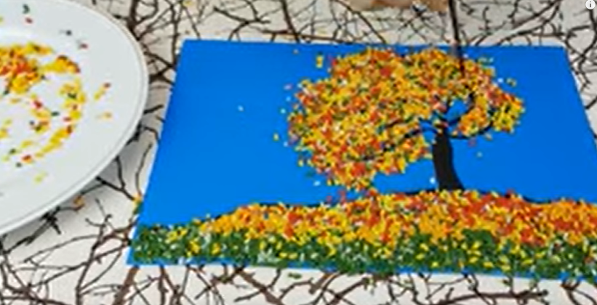  Usa un lápiz para descubrir las ramas negras del fondo. Deja secar.

Se evaluarán los siguientes aspectos:
Indicador de evaluación | 1 pto | 2 pts | Ptj logrado
1.- Crea una obra de un árbol en la estación de otoño.
2.- Utiliza amarillo, rojo, verde, naranjo en su obra. | Incluye 2 elementos | Incluye  de 3 a 4 elementos
3.- Cumple con el formato.
4.-Cumple con materiales exigidos.
5.-. La creación es intervenida por la estudiante en su totalidad.
6.- Presenta su trabajo con nombre completo, fecha, curso, colegio. (Al reverso de la hoja.) | Cumple con 2 elementos | Cumple de 3 a 4 elementos
7.- Entrega la composición visual de manera limpia y ordenada. (sin doblar, manchado, incompleto)
8.- Cumple con el plazo de entrega. (2° clase de artes)
total |  | 16pts
Nota |  | 70

